TRƯỜNG ĐẠI HỌC KINH TẾ
KHOA THỐNG KÊ – TIN HỌC
–––––––––––––––––––––––––––––––



LẬP TRÌNH WEB
BÁO CÁO DỰ ÁN NHÓM
Đề tài: Xây dựng mạng xã hội
cho hội viên và huấn luyện viên tại Onus Fitness

GVHD : TS.Đặng Trung Thành
Lớp : 49K14.1
Nhóm : 12
Thành viên : Nguyễn Quốc Thắng (Trưởng nhóm)
Phạm Thị Hà
Nguyễn Thị Thuỳ Dung
Trần Thị Kiều Giang

Đà Nẵng, 2026
MỤC LỤC
1. Thiết kế lớp 1
2. Thiết kế cơ sở dữ liệu 1
2.1. Chuyển đổi lớp sang bảng 1
2.2. Chuẩn hóa 3NF 2
2.3. Sơ đồ quan hệ 3
3. Thiết kế cơ sở vật lý, Ước lượng dung lượng 3
3.1. Tài khoản 3
3.2. Hội viên 5
3.3. Huấn luyện viên 6
3.4. Chỉ số cơ thể 7
3.5. Lịch tập 9
3.6. Bữa ăn 11
3.7. Chi tiết bữa ăn 12
3.8. Bài tập 14
3.9. Chi tiết bài tập 15
3.10. Tin nhắn 16
3.11. Thông báo 18
3.12. Chi tiết thông báo 19
3.13. Bài đăng 20
3.14. Tương tác 22
3.15. Bình luận 23
4. Mã nguồn dự án 24

DANH MỤC HÌNH ẢNH
Hình 1. Thiết kế lớp 1
Hình 2. Sơ đồ quan hệ 3

Thiết kế lớp
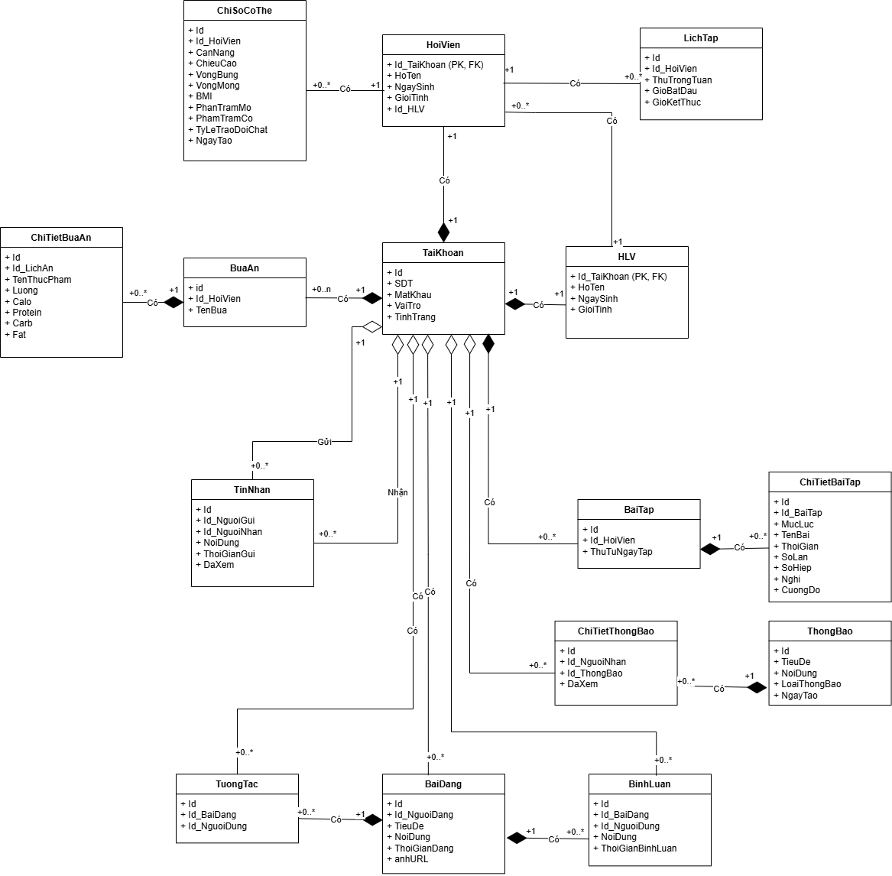
Hình 1. Thiết kế lớp

Thiết kế cơ sở dữ liệu

Chuyển đổi lớp sang bảng
TaiKhoan (Id, SDT, MatKhau, VaiTro, TinhTrang)
HLV (Id_TaiKhoan (FK), HoTen, NgaySinh, GioiTinh)
HoiVien (Id_TaiKhoan (FK), HoTen, NgaySinh, GioiTinh, Id_HLV (FK))
ChiSoCoThe (Id, Id_HoiVien (FK), CanNang, ChieuCao, VongBung, VongMong, BMI, PhanTramMo, PhamTramCo, TyLeTraoDoiChat, NgayTao)
LichTap (Id, Id_HoiVien (FK), ThuTrongTuan)
BuaAn (Id, Id_HoiVien (FK), TenBua)
ChiTietBuaAn (Id, Id_LichAn (FK), TenThucPham, Luong, Calo, Protein, Carb, Fat)
BaiTap (Id, Id_HoiVien (FK), ThuTuNgayTap)
ChiTietBaiTap (Id, Id_BaiTap (FK), MucLuc, TenBai, ThoiGian, SoLan, SoHiep, Nghi, CuongDo)
BaiDang (Id, Id_NguoiDang (FK), TieuDe, NoiDung, ThoiGianDang, anhURL)
BinhLuan (Id, Id_BaiDang (FK), Id_NguoiDung (FK), NoiDung, ThoiGianBinhLuan)
TuongTac (Id, Id_BaiDang (FK), Id_NguoiDung (FK))
TinNhan (Id, Id_NguoiGui (FK), Id_NguoiNhan (FK), NoiDung, ThoiGianGui, DaXem)
ThongBao (Id, TieuDe, NoiDung, LoaiThongBao, NgayTao)
ChiTietThongBao (Id, Id_NguoiNhan (FK), Id_ThongBao (FK), DaXem)

Chuẩn hóa 3NF
TaiKhoan (Id, SDT, MatKhau, VaiTro, TinhTrang)
HLV (Id_TaiKhoan (FK), HoTen, NgaySinh, GioiTinh)
HoiVien (Id_TaiKhoan (FK), HoTen, NgaySinh, GioiTinh, Id_HLV (FK))
ChiSoCoThe (Id, Id_HoiVien (FK), CanNang, ChieuCao, VongBung, VongMong, BMI, PhanTramMo, PhamTramCo, TyLeTraoDoiChat, NgayTao)
LichTap (Id, Id_HoiVien (FK), ThuTrongTuan)
BuaAn (Id, Id_HoiVien (FK), TenBua)
ChiTietBuaAn (Id, Id_LichAn (FK), TenThucPham, Luong, Calo, Protein, Carb, Fat)
BaiTap (Id, Id_HoiVien (FK), ThuTuNgayTap)
ChiTietBaiTap (Id, Id_BaiTap (FK), MucLuc, TenBai, ThoiGian, SoLan, SoHiep, Nghi, CuongDo)
BaiDang (Id, Id_NguoiDang (FK), TieuDe, NoiDung, ThoiGianDang, anhURL)
BinhLuan (Id, Id_BaiDang (FK), Id_NguoiDung (FK), NoiDung, ThoiGianBinhLuan)
TuongTac (Id, Id_BaiDang (FK), Id_NguoiDung (FK))
TinNhan (Id, Id_NguoiGui (FK), Id_NguoiNhan (FK), NoiDung, ThoiGianGui, DaXem)
ThongBao (Id, TieuDe, NoiDung, LoaiThongBao, NgayTao)
ChiTietThongBao (Id, Id_NguoiNhan (FK), Id_ThongBao (FK), DaXem)

Sơ đồ quan hệ
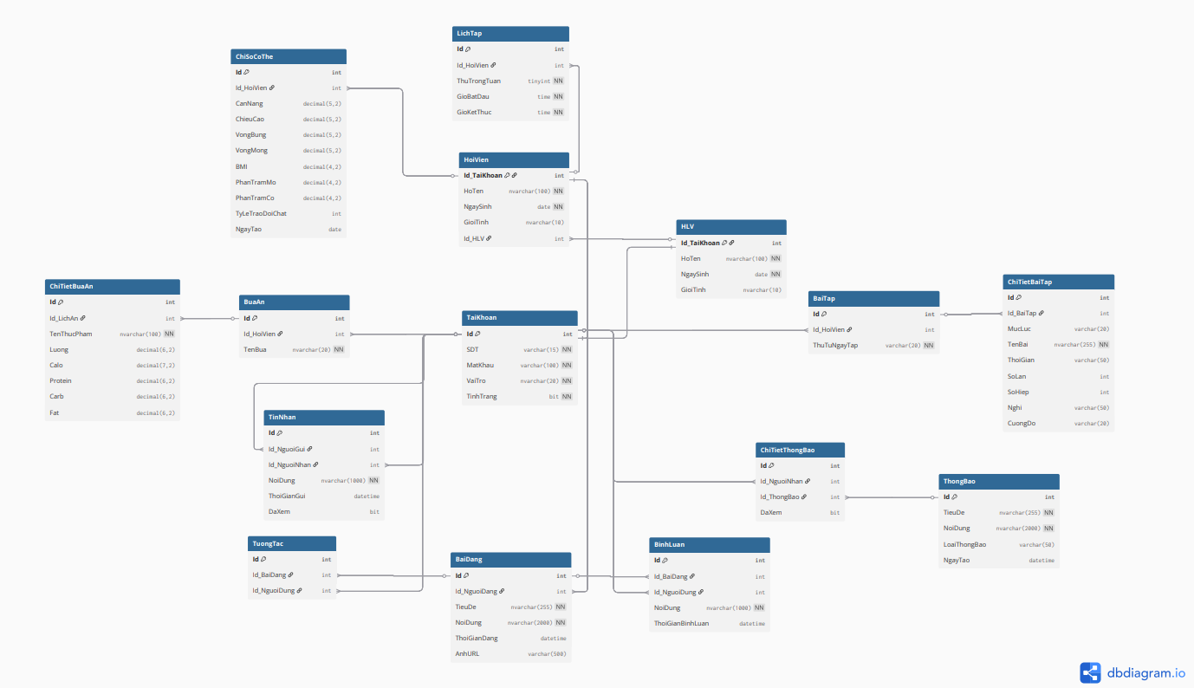
Hình 2. Sơ đồ quan hệ

Thiết kế cơ sở vật lý, Ước lượng dung lượng

Tài khoản
STT | Tên cột | Kiểu dữ liệu | Ràng buộc | Giải thích
1 | Id | INT | Primary Key | Mã định danh tài khoản.
2 | SDT | VARCHAR(15) | Not Null, Unique | Số điện thoại dùng để đăng nhập.
3 | MatKhau | VARCHAR(100) | Not Null | Mật khẩu đã được mã hóa.
4 | VaiTro | NVARCHAR(20) | Not Null | Vai trò (Hội viên, PT, Admin).
5 | TinhTrang | BIT | Not Null, Default 1 | 1: Hoạt động, 0: Khóa.

Bảng TAIKHOAN | Tên cột | Dung lượng (byte)
 | Id (INT) | 4
 | SDT (VARCHAR(15)) | 15
 | MatKhau (VARCHAR(100)) | 100
 | VaiTro (NVARCHAR(20)) | 40
 | TinhTrang (BIT) | 1
 | Tổng | 160
 | Overhead | 30%
 | Tổng dung lượng cho 1 bản ghi | 208
 | Số lượng bản ghi khởi tạo ban đầu | 280
 | Tổng dung lượng lưu trữ ban đầu | 58,240 (~ 56.9 KB)
 | Ước lượng dữ liệu gia tăng/tháng (20 bản ghi) | 4,160 (~ 4.1 KB)
 | Dung lượng lưu trữ sau 1 năm | 108,160 (~ 105.6 KB)

Hội viên
STT | Tên cột | Kiểu dữ liệu | Ràng buộc | Giải thích
1 | Id_TaiKhoan | INT | Primary Key, Foreign Key | Mã tài khoản.
2 | HoTen | NVARCHAR(100) | Not Null | Họ và tên hội viên.
3 | NgaySinh | DATE | Not Null, CHECK(DATE<GETDATE()) | Ngày sinh.
4 | GioiTinh | NVARCHAR(10) | CHECK (GioiTinh IN (N'Nam', N'Nữ') | Nam, Nữ
5 | Id_HLV | INT | Foreign Key | Huấn luyện viên cá nhân phụ trách.

Bảng HOIVIEN | Tên cột | Dung lượng (byte)
 | Id_TaiKhoan (INT) | 4
 | HoTen (NVARCHAR(100)) | 200
 | NgaySinh (DATE) | 3
 | GioiTinh (NVARCHAR(10)) | 20
 | Id_HLV (INT) | 4
 | Tổng | 231
 | Overhead | 30%
 | Tổng dung lượng cho 1 bản ghi | 300.3
 | Số lượng bản ghi khởi tạo ban đầu | 250
 | Tổng dung lượng lưu trữ ban đầu | 75,075 (~ 73.3 KB)
 | Ước lượng dữ liệu gia tăng/tháng (~ 20 HV mới) | 6,006 (~ 5.9 KB)
 | Dung lượng lưu trữ sau 1 năm | ~147,147 (~ 143.7 KB)

Huấn luyện viên
STT | Tên cột | Kiểu dữ liệu | Ràng buộc | Giải thích
1 | Id_TaiKhoan | INT | Primary Key, Foreign Key | Mã tài khoản (liên kết bảng TAIKHOAN).
2 | HoTen | NVARCHAR(100) | Not Null | Họ và tên huấn luyện viên.
3 | NgaySinh | DATE | Not Null, CHECK(DATE<GETDATE()) | Ngày sinh.
4 | GioiTinh | NVARCHAR(10) | CHECK (GioiTinh IN (N'Nam', N'Nữ') | Nam, Nữ

Bảng HUANLUYENVIEN | Tên cột | Dung lượng (byte)
 | Id_TaiKhoan (INT) | 4
 | HoTen (NVARCHAR(100)) | 200
 | NgaySinh (DATE) | 3
 | GioiTinh (NVARCHAR(10)) | 20
 | Tổng | 227
 | Overhead | 30%
 | Tổng dung lượng cho 1 bản ghi | 295.1
 | Số lượng bản ghi khởi tạo ban đầu | 30
 | Tổng dung lượng lưu trữ ban đầu | 8,853 (~ 8.6 KB)
 | Ước lượng dữ liệu gia tăng/tháng (~1/tháng, gần như không đổi) | 295.1 (~ 0.3 KB)
 | Dung lượng lưu trữ sau 1 năm | ~12,394 (~ 12.1 KB)

Chỉ số cơ thể

STT | Tên cột | Kiểu dữ liệu | Ràng buộc | Giải thích
1 | Id | INT | Primary Key | Mã định danh chỉ số cơ thể.
2 | Id_HoiVien | INT | Foreign Key | Mã hội viên.
3 | CanNang | DECIMAL(5,2) | Not Null, CHECK (CanNang > 0) | Cân nặng (kg).
4 | ChieuCao | DECIMAL(5,2) | Not Null, CHECK (ChieuCao > 0) | Chiều cao (cm).
5 | VongBung | DECIMAL(5,2) | CHECK (VongBung > 0) | Số đo vòng bụng (cm).
6 | VongMong | DECIMAL(5,2) | CHECK (VongMong > 0) | Số đo vòng mông (cm).
7 | BMI | DECIMAL(4,2) | CHECK (BMI > 0) | Chỉ số khối cơ thể.
8 | PhanTramMo | DECIMAL(4,2) | CHECK (PhanTramMo >= 0) | % Mỡ cơ thể.
9 | PhanTramCo | DECIMAL(4,2) | CHECK (PhanTramCo >= 0) | % Cơ bắp.
10 | TyLeTraoDoiChat | INT | CHECK (TyLeTraoDoiChat > 0) | BMR (Calo/ngày).
11 | NgayTao | DATE | Default: GETDATE() | Ngày đo chỉ số.

Bảng CHISOCOTHE | Tên cột | Dung lượng (byte)
 | Id (INT) | 4
 | Id_HoiVien (INT) | 4
 | CanNang (DECIMAL(5,2)) | 5
 | ChieuCao (DECIMAL(5,2)) | 5
 | VongBung (DECIMAL(5,2)) | 5
 | VongMong (DECIMAL(5,2)) | 5
 | BMI (DECIMAL(4,2)) | 5
 | PhanTramMo (DECIMAL(4,2)) | 5
 | PhanTramCo (DECIMAL(4,2)) | 5
 | TyLeTraoDoiChat (INT) | 4
 | NgayTao (DATE) | 3
 | Tổng | 50
 | Overhead | 30%
 | Tổng dung lượng cho 1 bản ghi | 65
 | Số lượng bản ghi khởi tạo ban đầu | 100
 | Tổng dung lượng lưu trữ ban đầu | 6,500 (~ 6.3 KB)
 | Ước lượng dữ liệu gia tăng/tháng (250 bản ghi) | 16,250 (~ 15.9 KB)
 | Dung lượng lưu trữ sau 1 năm | 201,500 (~ 196.8 KB)

Lịch tập
STT | Tên cột | Kiểu dữ liệu | Ràng buộc | Giải thích
1 | Id | INT | Primary Key | Mã định danh lịch tập.
2 | Id_HoiVien | INT | Foreign Key | Mã hội viên tham gia tập.
3 | ThuTrongTuan | TINYINT | Not Null, CHECK (2-7) | 2: Thứ Hai ... 7: Thứ Bảy.
4 | GioBatDau | TIME | Not Null | Thời điểm bắt đầu buổi tập (Giờ:Phút).
5 | GioKetThuc | TIME | Not Null, CHECK (GioKetThuc > GioBatDau) | Thời điểm kết thúc buổi tập. Phải lớn hơn giờ bắt đầu.

Bảng LICHTAP | Tên cột | Dung lượng (byte)
 | Id (INT) | 4
 | Id_HoiVien (INT) | 4
 | ThuTrongTuan (TINYINT) | 1
 | GioBatDau (TIME) | 3
 | GioKetThuc (TIME) | 3
 | Tổng | 15
 | Overhead | 30%
 | Tổng dung lượng cho 1 bản ghi | 19.5
 | Số lượng bản ghi khởi tạo ban đầu | 750
 | Tổng dung lượng lưu trữ ban đầu | 14,625 (~ 14,28 KB)
 | Ước lượng dữ liệu gia tăng/tháng (60 bản ghi) | 1,170 (~1,14 KB)
 | Dung lượng lưu trữ sau 1 năm | 28,665 (~ 27,99 KB)

Bữa ăn
STT | Tên cột | Kiểu dữ liệu | Ràng buộc | Giải thích
1 | Id | INT | Primary Key | Mã Bữa ăn.
2 | Id_HoiVien | INT | Foreign Key (HoiVien), Not Null | Mã hội viên dùng bữa ăn
3 | TenBua | NVARCHAR(20) | Not Null | Tên bữa ăn (Sáng, Trưa, Tối,...).

Bảng BUAAN | Tên cột | Dung lượng (byte)
 | id (INT) | 4
 | Id_HoiVien (INT) | 4
 | TenBua (NVARCHAR(20)) | 40
 | Tổng | 48
 | Overhead | 30%
 | Tổng dung lượng cho 1 bản ghi | 62.4
 | Số lượng bản ghi khởi tạo ban đầu | 100
 | Tổng dung lượng lưu trữ ban đầu | 6,240 (~ 6.1 KB)
 | Ước lượng dữ liệu gia tăng/tháng (22,500 bản ghi) | 1,404,000 (~ 1.34 MB)
 | Dung lượng lưu trữ sau 1 năm | 16,854,240 (~ 16.07 MB)

Chi tiết bữa ăn
STT | Tên cột | Kiểu dữ liệu | Ràng buộc | Giải thích
1 | Id | INT | Primary Key | Mã chi tiết bữa ăn.
2 | Id_BuaAn | INT | Foreign Key (LichAn), Not Null | Mã bữa ăn
3 | TenThucPham | NVARCHAR(100) | Not Null | Tên món ăn/thực phẩm (ví dụ: Ức gà, Khoai lang).
4 | Luong | DECIMAL(6,2) | Not Null, Check > 0 | Khối lượng hoặc số lượng (gram, cái...).
5 | Calo | DECIMAL(7,2) | Not Null | Lượng calo
6 | Protein | DECIMAL(6,2) | Not Null | Lượng đạm.
7 | Carb | DECIMAL(6,2) | Not Null | Lượng tinh bột.
8 | Fat | DECIMAL(6,2) | Not Null | Lượng chất béo.

Bảng CHITIETBUAAN | Tên cột | Dung lượng (byte)
 | Id (INT) | 4
 | Id_BuaAn (INT) | 4
 | TenThucPham (NVARCHAR(100)) | 200
 | Luong (DECIMAL(6,2)) | 5
 | Calo (DECIMAL(7,2)) | 5
 | Protein (DECIMAL(6,2)) | 5
 | Carb (DECIMAL(6,2)) | 5
 | Fat (DECIMAL(6,2)) | 5
 | Tổng | 233
 | Overhead | 30%
 | Tổng dung lượng cho 1 bản ghi | 302.9
 | Số lượng bản ghi khởi tạo ban đầu | 500
 | Tổng dung lượng lưu trữ ban đầu | 151,450 (~ 147.9 KB)
 | Ước lượng dữ liệu gia tăng/tháng (67,500 bản ghi) | 20,445,750 (~ 19.5 MB)
 | Dung lượng lưu trữ sau 1 năm | 245,500,450 (~ 234.13 MB)

Bài tập
STT | Tên cột | Kiểu dữ liệu | Ràng buộc | Giải thích
1 | Id | INT | Primary Key | Mã bài tập
2 | Id_HoiVien | INT | Foreign Key | Mã hội viên.
3 | ThuTuNgayTap | VARCHAR(20) | Not Null | Thứ tự ngày tập  (Ví dụ: Day A, Day B,...)

Bảng BaiTap | Tên cột | Dung lượng (byte)
 | Id (INT) | 4
 | Id_HoiVien (INT) | 4
 | ThuTuNgayTap (VARCHAR(20)) | 20
 | Tổng | 28
 | Overhead | 30%
 | Tổng dung lượng lưu trữ cho 1 bản ghi | 36.4
 | Số lượng bản ghi khởi tạo ban đầu | 100
 | Tổng dung lượng lưu trữ ban đầu | 3,640 (~ 3.5 KB)
 | Ước lượng dữ liệu gia tăng/tháng (7,500 bản ghi) | 273,000 (~ 0.26MB)
 | Dung lượng lưu trữ sau 1 năm | 3,279,640 (~ 8.85 MB)

Chi tiết bài tập
STT | Tên cột | Kiểu dữ liệu | Ràng buộc | Giải thích
1 | Id | INT | Primary Key | Mã chi tiết bài tập
2 | Id_BaiTap | INT | Foreign Key | Mã bài tập.
3 | MucLuc | VARCHAR(20) |  | Phân loại bài tập (Ví dụ: WARM UP,...)
4 | TenBai | NVARCHAR(255) | Not Null | Tên bài tập
5 | ThoiGian | VARCHAR(50) |  | Thời gian tập (Ví dụ: 15 phút, 30s,...)
6 | SoLan | INT |  | Số lần lặp lại trong 1 hiệp
7 | SoHiep | INT |  | Số hiệp
8 | Nghi | VARCHAR(50) |  | Thời gian nghỉ (Ví dụ: 60s, 30s,...)
9 | CuongDo | VARCHAR(20) |  | Chỉ số RPE

Bảng ChiTietBaiTap | Tên cột | Dung lượng (byte)
 | Id (INT) | 4
 | Id_BaiTap (INT) | 4
 | MucLuc (VARCHAR(20)) | 20
 | TenBai (NVARCHAR(255)) | 510
 | ThoiGian (VARCHAR(50)) | 50
 | SoLan (INT) | 5
 | SoHiep (INT) | 5
 | Nghi (VARCHAR(50)) | 50
 | CuongDo (VARCHAR(20)) | 20
 | Tổng | 668
 | Overhead | 30%
 | Tổng dung lượng lưu trữ cho 1 bản ghi | 868.4
 | Số lượng bản ghi khởi tạo ban đầu | 500
 | Tổng dung lượng lưu trữ ban đầu | 434,200 (~ 424.02 KB)
 | Ước lượng dữ liệu gia tăng/tháng (30,000 bản ghi) | 26,052,000 (~ 24.8 MB)
 | Dung lượng lưu trữ sau 1 năm | 313,058,200 (~ 298.6 MB)

Tin nhắn
STT | Tên cột | Kiểu dữ liệu | Ràng buộc | Giải thích
1 | Id | INT | Primary Key | Mã tin nhắn.
2 | Id_NguoiGui | INT | Foreign Key (TaiKhoan) | Người gửi tin nhắn.
3 | Id_NguoiNhan | INT | Foreign Key (TaiKhoan) | Người nhận tin nhắn.
4 | NoiDung | NVARCHAR(500) | Not Null, CHECK(LEN(NoiDung)>0) | Nội dung chat.
5 | ThoiGianGui | DATETIME | Default: GETDATE() | Thời điểm gửi.
6 | DaXem | BIT | Default: 0 | 0: Chưa xem, 1: Đã xem.

Bảng TINNHAN | Tên cột | Dung lượng (byte)
 | Id (INT) | 4
 | Id_NguoiGui (INT) | 4
 | Id_NguoiNhan (INT) | 4
 | NoiDung (NVARCHAR(500)) | 1.000
 | ThoiGianGui (DATETIME) | 8
 | DaXem (BIT) | 1
 | Tổng | 1021
 | Overhead (30%) | 306,3
 | Tổng dung lượng cho 1 bản ghi | 1327,3
 | Số lượng bản ghi khởi tạo ban đầu | 0
 | Tổng dung lượng lưu trữ ban đầu | 0
 | Ước lượng dữ liệu gia tăng/tháng | 55.746.600 (~ 53,2 MB)
 | Dung lượng lưu trữ sau 1 năm | 668.959.200 (~ 638 MB)

Thông báo
STT | Tên cột | Kiểu dữ liệu | Ràng buộc | Giải thích
1 | Id | INT | Primary Key | Mã thông báo
2 | TieuDe | NVARCHAR(255) | Not Null | Tiêu đề thông báo
3 | NoiDung | NVARCHAR(2000) | Not Null | Nội dung thông báo
4 | LoaiThongBao | VARCHAR(50) |  | Phân loại thông báo  (Ví dụ: Hệ thống,...)
5 | NgayTao | DATETIME | Default: GETDATE() | Thời điểm tạo thông báo

Bảng ThongBao | Tên cột | Dung lượng (byte)
 | Id (INT) | 4
 | TieuDe (NVARCHAR(255)) | 510
 | NoiDung (NVARCHAR(1000)) | 2000
 | LoaiThongBao (VARCHAR(50)) | 50
 | NgayTao (DATETIME) | 8
 | Tổng | 2572
 | Overhead | 30%
 | Tổng dung lượng lưu trữ cho 1 bản ghi | 3343.6
 | Số lượng bản ghi khởi tạo ban đầu | 50
 | Tổng dung lượng lưu trữ ban đầu | 167,180 (~ 163.3 KB)
 | Ước lượng dữ liệu gia tăng/tháng (300 thông báo) | 1,003,080 (~ 0.96MB)
 | Dung lượng lưu trữ sau 1 năm | 12,204,140 (~ 11.64MB)

Chi tiết thông báo
STT | Tên cột | Kiểu dữ liệu | Ràng buộc | Giải thích
1 | Id | INT | Primary Key | Mã chi tiết thông báo
2 | Id_NguoiNhan | INT | Foreign Key | Mã người nhận thông báo
3 | Id_ThongBao | INT | Foreign Key | Mã thông báo
4 | DaXem | BIT | Default 0 (False) | 0: Chưa xem, 1: Đã xem

Bảng ThongBao | Tên cột | Dung lượng (byte)
 | Id (INT) | 4
 | Id_NguoiThan (INT) | 4
 | Id_ThongBao (INT) | 4
 | DaXem (BIT) | 4
 | Tổng | 16
 | Overhead | 30%
 | Tổng dung lượng lưu trữ cho 1 bản ghi | 20.8
 | Số lượng bản ghi khởi tạo ban đầu | 100
 | Tổng dung lượng lưu trữ ban đầu | 2,080 (~ 2.03 KB)
 | Ước lượng dữ liệu gia tăng/tháng (600 thông báo) | 12,480(~ 0.0119 MB)
 | Dung lượng lưu trữ sau 1 năm | 151,840 (~ 0.145 MB)

Bài đăng
STT | Tên cột | Kiểu dữ liệu | Ràng buộc | Giải thích
1 | Id | INT | Primary Key | Mã định danh bài viết
2 | Id_NguoiDang | INT | Foreign Key | Mã người đăng bài
3 | TieuDe | NVARCHAR(255) | Not Null | Tiêu đề bài viết
4 | NoiDung | NVARCHAR(2000) | Not Null | Nội dung chi tiết bài viết
5 | ThoiGianDang | DATETIME | Default: GETDATE() | Thời điểm đăng
6 | anhURL | VARCHAR(500) |  | Đường dẫn liên kết đến ảnh

Bảng BAIDANG | Tên cột | Dung lượng (byte)
 | Id (INT) | 4
 | Id_NguoiDang (INT) | 4
 | TieuDe (NVARCHAR(255)) | 510
 | NoiDung (NVARCHAR(2000)) | 4000
 | ThoiGianDang (DATETIME) | 8
 | anhURL (VARCHAR(500)) | 500
 | Tổng | 5030
 | Overhead | 30%
 | Tổng dung lượng lưu trữ cho 1 bản ghi | 6539
 | Số lượng bản ghi khởi tạo ban đầu | 50
 | Tổng dung lượng lưu trữ ban đầu | 326,950 (~ 319.3 KB)
 | Ước lượng dữ liệu gia tăng/tháng (300 bài/tháng) | 1,961,700 (~ 1.87 MB)
 | Dung lượng lưu trữ sau 1 năm | 23,867,350 (~ 22.76 MB)

Tương tác
STT | Tên cột | Kiểu dữ liệu | Ràng buộc | Giải thích
1 | Id | INT | Primary Key | Mã định danh duy nhất của lượt tương tác.
2 | Id_BaiDang | INT | Foreign Key | Mã bài viết được tương tác
3 | Id_NguoiDung | INT | Foreign Key | Mã người dùng tương tác

Bảng TUONGTAC | Tên cột | Dung lượng (byte)
 | Id (INT) | 4
 | Id_BaiDang (INT) | 4
 | Id_NguoiDung (INT) | 4
 | Tổng | 12
 | Overhead | 30%
 | Tổng dung lượng cho 1 bản ghi | 15.6
 | Số lượng bản ghi khởi tạo ban đầu | 100
 | Tổng dung lượng lưu trữ ban đầu | 1,560 (~ 1.52 KB)
 | Ước lượng dữ liệu gia tăng/tháng (3,000 bản ghi) | 46,800 (~ 45.7 KB)
 | Dung lượng lưu trữ sau 1 năm | 563,160 (~ 0.54 MB)

Bình luận
STT | Tên cột | Kiểu dữ liệu | Ràng buộc | Giải thích
1 | Id | INT | Primary Key | Mã bình luận
2 | Id_BaiDang | INT | Foreign Key | Mã bài đăng
3 | Id_NguoiDung | INT | Not Null | Mã người dùng
4 | NoiDung | NVARCHAR(1000) | Not Null | Nội dung bình luận
5 | ThoiGianBinhLuan | DATETIME | Default: GETDATE() | Thời điểm bình luận

Bảng BinhLuan | Tên cột | Dung lượng (byte)
 | Id (INT) | 4
 | Id_BaiDang (INT) | 4
 | Id_NguoiDung (INT) | 4
 | NoiDung (NVARCHAR(1000)) | 2000
 | ThoiGianBinhLuan (DATETIME) | 8
 | Tổng | 2020
 | Overhead | 30%
 | Tổng dung lượng lưu trữ cho 1 bản ghi | 2626
 | Số lượng bản ghi khởi tạo ban đầu | 50
 | Tổng dung lượng lưu trữ ban đầu | 131,300 (~ 128.22 MB)
 | Ước lượng dữ liệu gia tăng/tháng (300 thông báo) | 787,800 (~ 0.75 MB)
 | Dung lượng lưu trữ sau 1 năm | 9,584,900 (~ 9.14 MB)

Mã nguồn dự án
Link: nqthang304/ONUS_Fitness_System: Hệ thống mạng xã hội cho hội viên và huấn luyện viên tại ONUS Private Fitness

